タイトル

♦あそんでみよう！♦

　遊び方を書きましょう。口調は見本を参考にくだけた感じで、対象は小学校5年生以上向けくらいな書きかた。

①操作の仕方

②ポイント

③注意点

④結果（どうなったら正解なのか）

♦どうして？♦

　子供向けに原理の説明をします。

とはいえ、展示の性質的に小学生にすべてを説明するのは無理なので、専門用語などは使わなくて良いので簡単に、5行以内くらいでまとめてください。（難しければここは私がまとめます。）

♦もっとくわしく！♦

大学生以上向けに説明をします。一般の保護者（高校卒業の知識はあるが情報系の知識はない）が読んでわかるくらいのレベルで。とりあえず私に伝われば私が適当にいじります。

ソースコードを書いても仕方ないので、「元のプログラムの○○なところを○○な感じに書き換えてみました」的な？

専門用語を出すときはできるだけその説明を入れながら、できるなら写真や図を多用してください。写真をインターネットから引っ張ってくるときは出展明記、著作権に気を付けて。

応用例、技術的な実用例あればそれも載せてok。

ここまで全体でA4 1枚～2枚くらい。

Twitter で日本一周

♦位置情報って何？♦

携帯電話にはGPSという便利な機能がついています。これを使うと今　　自分がどこにいるかがとても正確にわかります。これを使ったのが　Twitterの「位置情報」というサービスです。これを使うと、「自分がどこでこのツイートをした」のかを教える事ができます。普段行かない場所に行った時には、これを使って友達に自慢できますね。

♦位置情報をつぶやこう！♦

　位置情報機能を使って「東京大学にいるよ！」ってみんなに教えてあげよう！

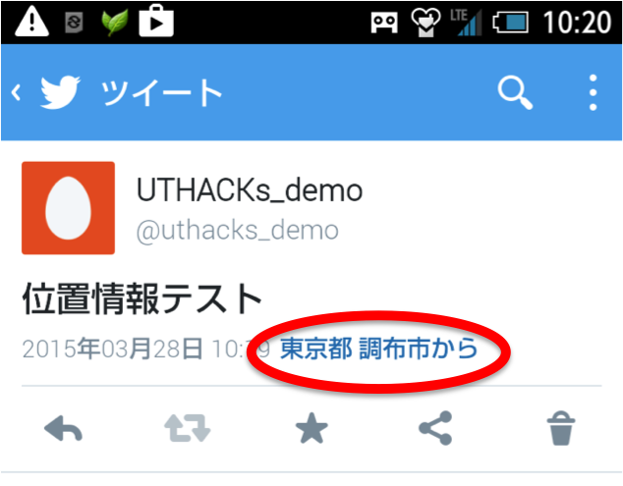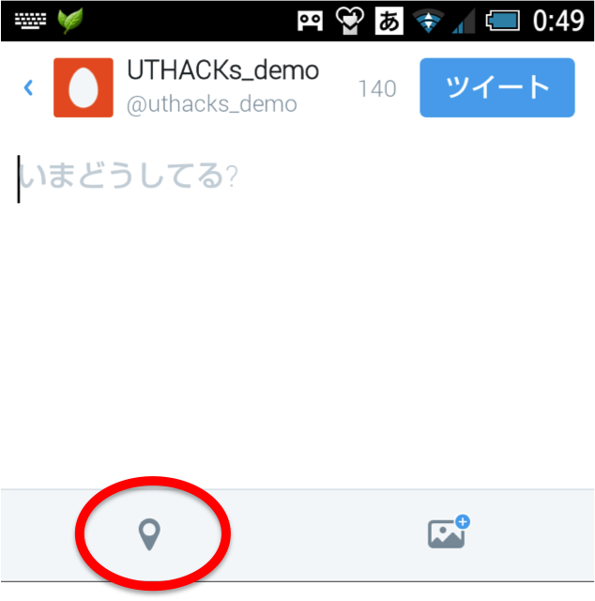

　位置情報つきでツイートするには、左上図の赤いところをタップして、画面の指示に従えば大丈夫です。ここは、携帯の機種や設定によって変わるので、困ったらスタッフの人に聞いてください。右上図のように、自分のいる位置が表示されたら、位置情報付きツイートは成功です。

♦位置情報でだまそう！♦

　実はTwitterの位置情報はずるができます。僕らの作ったプログラムを使うと、ツイートを投稿するときに位置情報を細工することができて、「今居ない場所」から、ツイートすることができます。手順は以下の通りですが、これを自分のアカウントで行うと勝手に呟かれるため、注意してください。

①下のQRコードを読み込んで、サイトにアクセスしてね

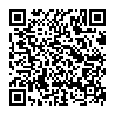

②この画面になったら、ユーザー名とパスワードを入れて、「連携アプリを認証」をタップ。

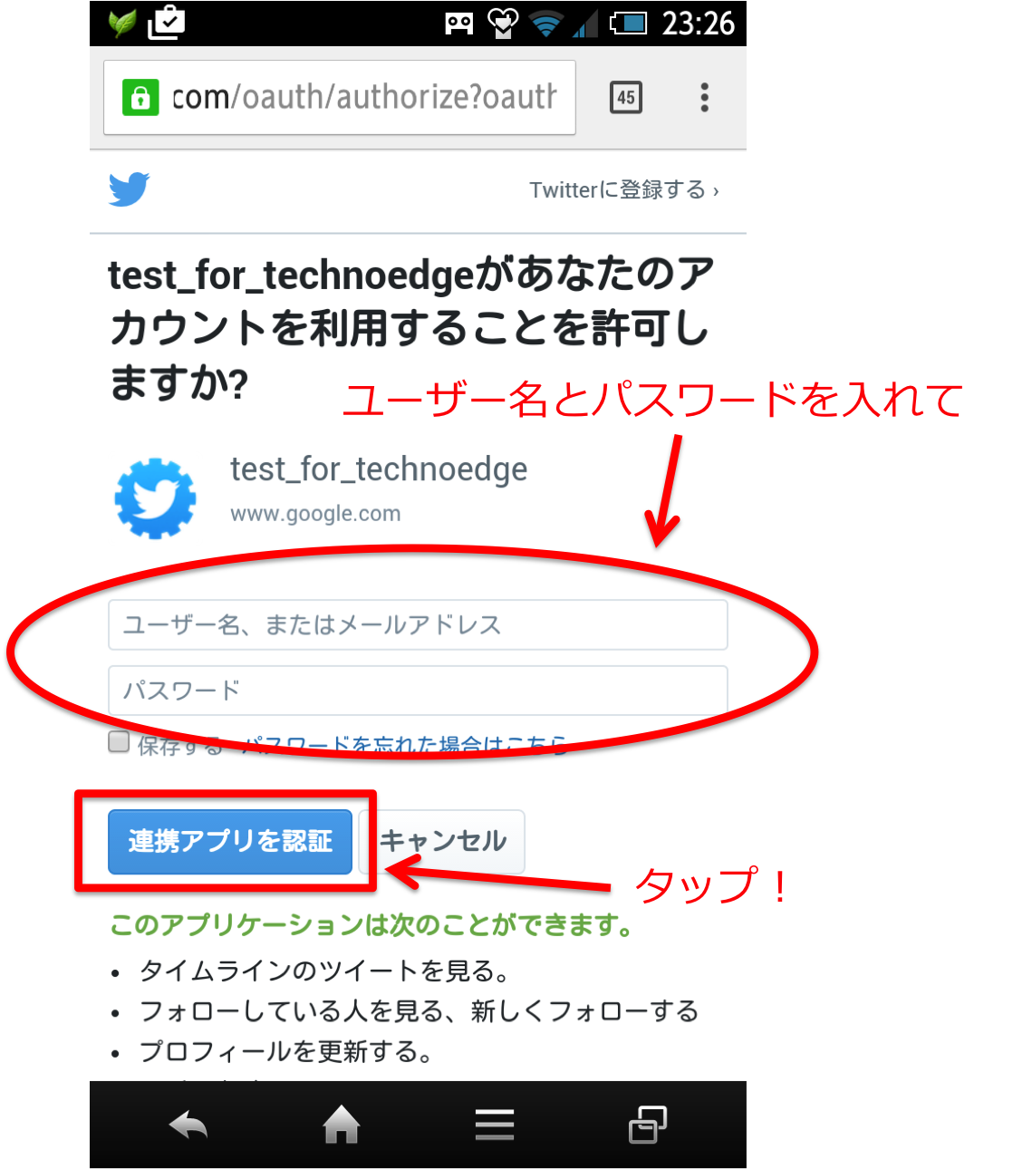

③タップしてしばらく待つと画面に「post succeed!」と出るので、そこで、自分のTwitterアカウントを開いて最新のツイートを見てみると、沖縄・札幌からの投稿が・・・！

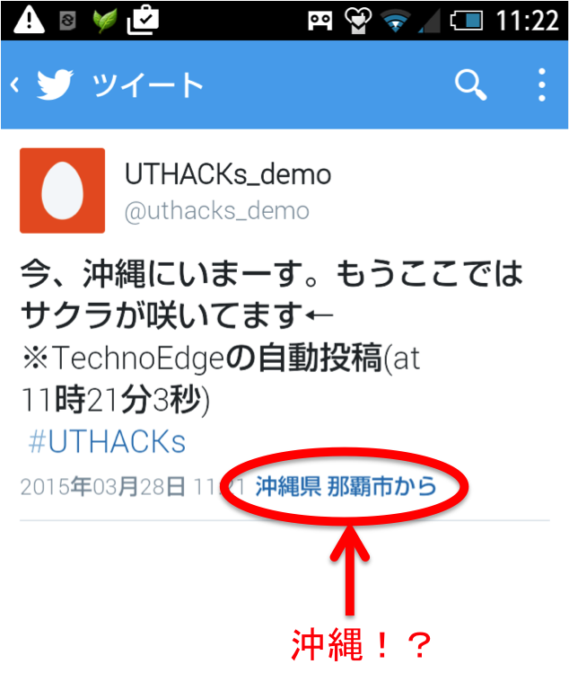

　注）：この際使用したデータは全て消去しております

♦位置情報利用の注意♦

　位置情報つきのツイートはとても楽しいものです。イベントや旅行などでいろいろな場所へ行った思い出を思う存分共有できますからね。

　しかし、一歩間違えると個人情報を全世界に向けて垂れ流すという事態にも繋がってしまいます。今、Twitterの画面では「東京都○○区」までしかわかりませんが、ちょっと調べればすぐに正確な位置がわかってしまいます。そんな状況で、たとえば、「ただいまー」というツイートを位置情報付きでしてしまうと、自宅がすぐに分かってしまいます。

　実際、テロ集団ISISの構成員が、位置情報つきのツイートをしてしまったことで、彼らの潜伏するアジトが全世界にバレてしまうという珍事件が今年１月に起こっています。便利で楽しいけど、油断するととても危ない「位置情報」、この機能をもっと皆さんに知っていただきたくてこの展示を作成しました。